День памяти преподобного Оптинского старца Амвросия
Преподобный Амвросий — наиболее известный старец Оптиной Пустыни. Духовный опыт и необычайные дарования старца, его прозорливость и умение указать каждому удобный и верный путь ко спасению во Христе стяжали отцу Амвросию всероссийскую известность. Приезжали в Оптину и беседовали со старцем Достоевский, Соловьёв и другие известные деятели русской культуры.
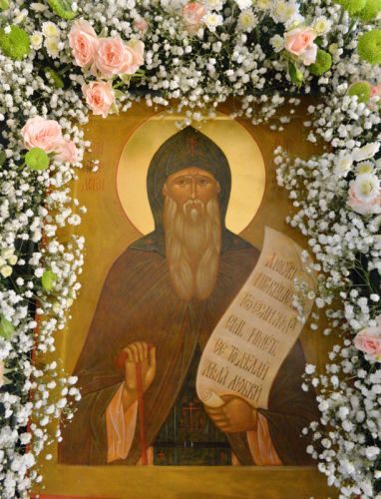Старческое служение преподобного Амвросия началось прежде всего с окормления братии Оптиной пустыни. Старец сильно любил обитель и её питомцев. Каждый из братии поверял старцу свою душу, вся пустынь жила им. Все шли к нему по своим духовным нуждам и получали полное удовлетворение и успокоение.
Но служение старца не ограничивалось только Оптиной. С утра до позднего вечера продолжался приём мирских посетителей. Каждый шёл со своими скорбями и просил выслушать его и дать ответ. Многие жили, по неделям и месяцам ожидая приёма. Будучи облечён даром прозорливости, старец часто, не спрашивая человека, давал ему ответ на то, о чём тот хотел спросить.
Преподобный никогда не позволял себе пустого слова и говорил лишь с целью исправления и назидания. На насущный вопрос: «Как жить?» — он отвечал: «Жить — не тужить, никого не осуждать, никому не досаждать, и всем моё почтение». «Мы должны,— говорил старец,— жить на земле так, как колесо вертится: оно чуть только одной точкой касается земли, а остальными непременно стремится вверх; а мы как заляжем на землю, так и встать не можем».
Преподобный стяжал дар духовного рассуждения — высший дар старческого окормления. Однако этот дар он прикрыл покровом смирения и чрезвычайной мягкостью в своих отношениях с братией. Один инок открыл преподобному помысл, что он не считает старца обретшим Божью благодать, а лишь только стяжавшим дар рассуждения. На это отец Амвросий сказал: «Что ж, ведь это то же что-нибудь да значит». И лишь после кончины старца инок этот, читая однажды Пролог, с удивлением обнаружил, что древние подвижники самой важной добродетелью считали духовное рассуждение.
«Чада духовные! — поучал старец Амвросий, — понудим себя иметь ко всем любовь и благорасположение, доброжелательство ко всем любящим и нелюбящим нас, благосклонным и неблагосклонным, благоприветливым и неблагоприветливым. Бог любы есть, и пребываяй в любви, в Боге пребывает». Ему же подобает слава во веки веков. Аминь!

